Keks Basi

Składniki:
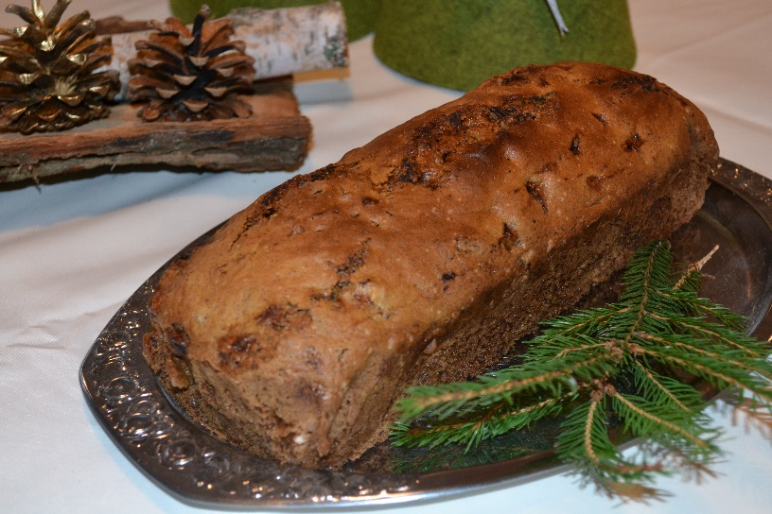
3,5 szklanki mąki
1,5 szklanki cukru
1 szklanka posiekanych orzechów włoskich
2/3 szklanki oleju
4 – 5 jajek
4 banany
2 gorzkie czekolady
2 łyżeczki sody oczyszczonej
1 łyżeczka proszku do pieczenia
1 cytryna
szczypta soli
pergamin do formy

Sposób wykonania:
Olej, cukier, sól, i skórkę z cytryny ( drobno startą ) ubijać mikserem lub trzepaczką, aż do rozpuszczenia się cukru. Jajka dodawać po jednym i nadal ubijać, aż powstanie puszysta masa.
Mąkę wymieszać z sodą, proszkiem do pieczenia, przesiać i stopniowo dodawać do ciasta.
Na koniec dodać orzechy, pokrojoną w kostkę czekoladę, rozdrobnione banany. Delikatnie wymieszać wszystkie składniki. Ciasto przełożyć do 2 foremek keksowych wyłożonych pergaminem. Piec 50-60 minut w piekarniku nagrzanym do180 stopni.

Wykonanie: Monika Pietruszyńska i Gracjana Kabat

